**西门子KTP1200触摸屏和TwinCAT 3通过ModbusTCP通讯**

|  |  |
| --- | --- |
|  | 作者：王群峰  职务：华东区 技术工程师  公司：BECKHOFF中国  邮箱：q.wang@beckhoff.com.cn  日期：2025-08-18 |
| **摘 要：**  在使用西门子KTP1200基本版触摸屏和TwinCAT 3通过ModbusTCP通讯时发现这款触摸屏对应的M区的地址是1-10000这个区间的， TwinCAT 3中默认的M区地址是12288-24575。这样按照常规的方法无法实现通讯，故需要更改 TwinCAT 3的 TcModbusSrv.xml文件内容来实现。本文介绍了基本操作和文件更改操作步骤。 | |
| **附 件：**   |  |  |  | | --- | --- | --- | | 序 号 | 文件名 | 备注 | | 1 |  |  | |  |  |  | |  |  |  | |  |  |  | | |
| **免责声明：**  我们已对本文档描述的内容做测试。但是差错在所难免，无法保证绝对正确并完全满足您的使用需求。本文档的内容可能随时更新，如有改动，恕不事先通知，也欢迎您提出改进建议。 | |
| **参考信息：** | |

目 录

1. 功能介绍 3

1.1. 倍福Beckhoff 3

1.1.1. 控制器硬件 3

1.1.2. 控制软件 3

1.2. 西门子Siemens 3

1.2.1. 硬件 3

1.2.2. 软件 3

2. 准备工作 3

2.1. 安装与接线 3

2.2. 设置通讯地址 3

2.3. 控制器上安装ModbusTCP软件 3

3. 操作步骤 4

3.1. 编写触摸屏程序 4

3.2. 更改控制器的默认对应地址 5

3.3. 和触摸屏的地址对应结果 6

# 功能介绍

## 倍福Beckhoff

### 控制器硬件

CX5130-0115

### 控制软件

TwinCAT 3.1 Build 4024版本

## 西门子Siemens

### 硬件

SIMATIC HMI，KTP1200 基本版

### 软件

TIA Portal V16.0

# 准备工作

## 安装与接线

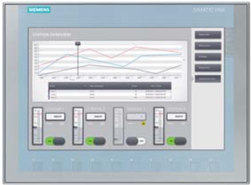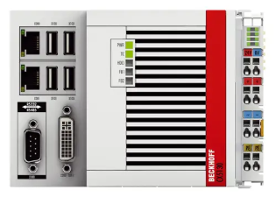

通过网线连接上控制器和触摸屏，可中间加入交换机便于程序下载。

## 设置通讯地址

将控制器和触摸屏对应网卡的IP地址设置到同一网段，例如控制器设置为：192.168.1.10，触摸屏设置为：192.168.1.11。

## 控制器上安装Modbus TCP软件

具体操作步骤可参考倍福虚拟学院内课程，详见下列网址：

<https://tr.beckhoff.com.cn/mod/folder/view.php?id=2776>

[TC3_ModbusTCP/RTU 和 TCP/IP: TwinCAT 3 Modbus TCP使用方法 | 倍福虚拟学院](https://tr.beckhoff.com.cn/mod/folder/view.php?id=2776)

# 操作步骤

## 编写触摸屏程序

设置通讯方式为Modbus TCP，设置控制器的地址为192.168.1.10，端口为502，具体如下图所示：

图形用户界面, 表格

AI 生成的内容可能不正确。

编辑触摸屏程序，加入变量。经测试发现这款触摸屏对应的M区的地址是1-10000这个区间，所以只能设置地址从4x400001开始，如BOOL量可设置4x400001.1到4x400001.16,具体如下图：

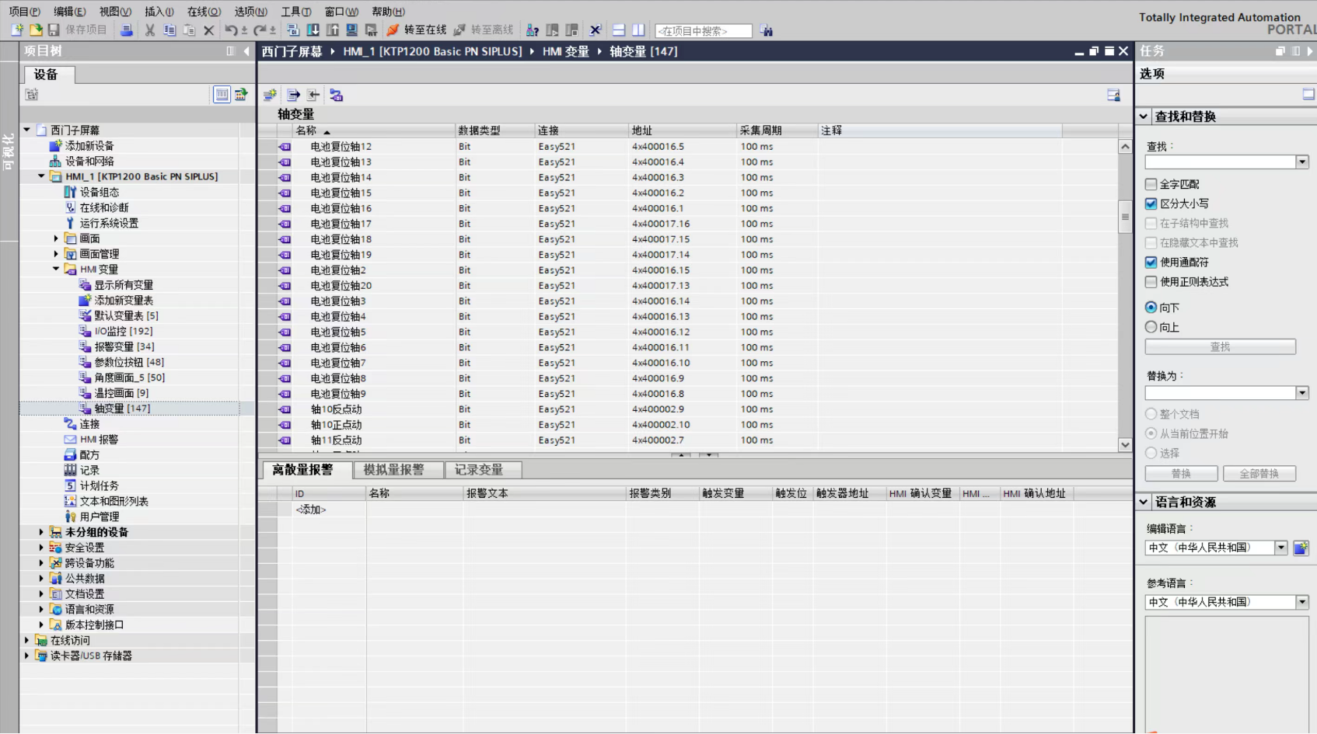

## 更改控制器的默认对应地址

在TwinCAT 3中默认的M区地址是12288-24575，需要将其更改为0-24575这个区间，已对应触摸屏的地址区间。以下内容引用倍福虚拟学院中的教材[TwinCAT 3 Modbus TCP使用方法.docx](https://tr.beckhoff.com.cn/pluginfile.php/82716/mod_folder/content/0/TwinCAT%203%20Modbus%20TCP%E4%BD%BF%E7%94%A8%E6%96%B9%E6%B3%95.docx?forcedownload=1)。

因测试控制器型号CX5130-0115是WINCE系统，进入CE系统找到以下路径(path: \TwinCAT3\Functions\TF6250-Modbus-TCP\Server\ TcModbusSrv.xml)文件进行配置修改

图形用户界面, 应用程序, Word

AI 生成的内容可能不正确。

对应的文件修改方式如下：

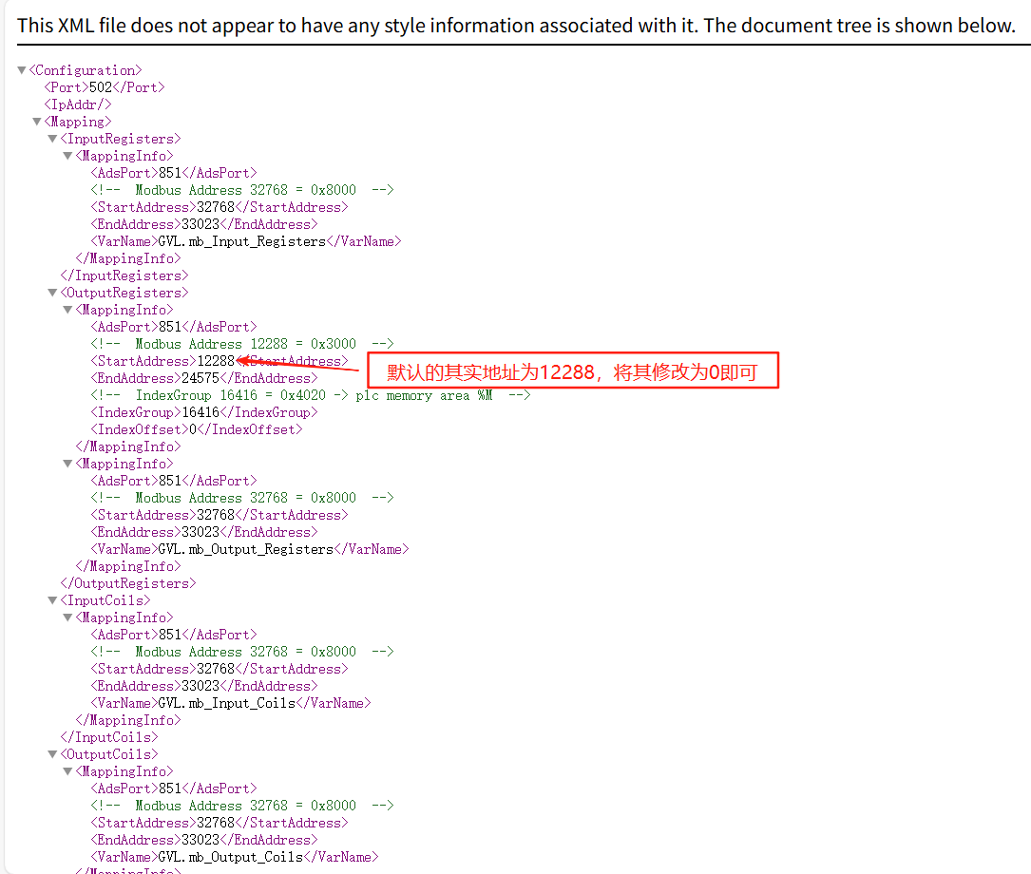

修改完成之后在放到这个路径下覆盖原有的文件即可，复制替代完需要重启控制器才生效。

## 和触摸屏的地址对应结果

因触摸屏中的变量和控制器在高低位上有不同，最后实际的结果如下表：

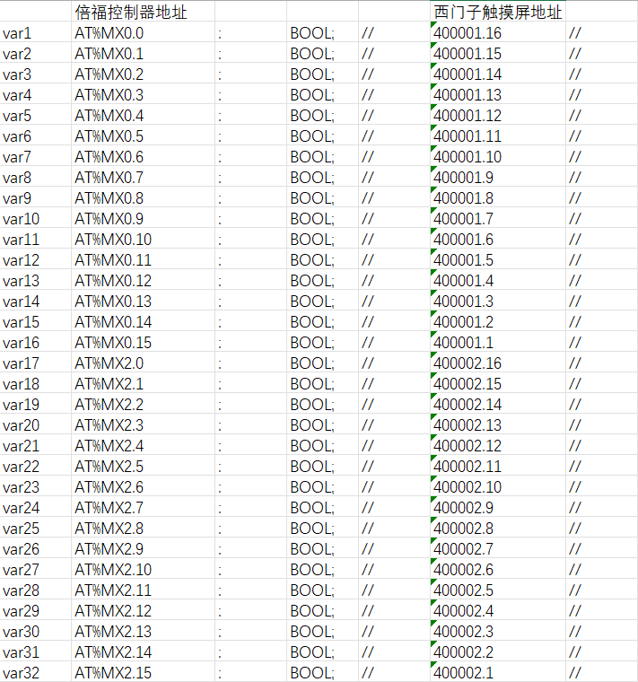

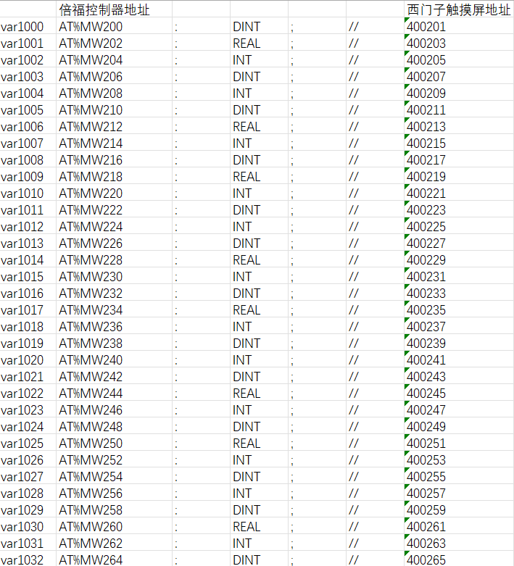

**上海（ 中国区总部）**

中国上海市静安区汶水路 299 弄 9号（市北智汇园）

电话: 021-66312666

**北京分公司**

北京市海淀区魏公村路6号院1号楼丽金智地中心西塔901室

电话: 010-82200036 邮箱: beijing@beckhoff.com.cn

**广州分公司**

广州市天河区珠江新城珠江东路32号利通广场1303室

电话: 020-38010300/1/2 邮箱: guangzhou@beckhoff.com.cn

**成都分公司**

成都市锦江区东御街18号 百扬大厦2305 室

电话: 028-86202581 邮箱: chengdu@beckhoff.com.cn

|  |  |
| --- | --- |
| 请用微信扫描二维码  通过公众号与技术支持交流 | 倍福官方网站：  https://www.beckhoff.com.cn  在线帮助系统：  https://infosys.beckhoff.com/index_en.htm |
| 倍福虚拟学院：  https://tr.beckhoff.com.cn/ |
| 招贤纳士：job@beckhoff.com.cn  技术支持：support@beckhoff.com.cn  产品维修：service@beckhoff.com.cn  方案咨询：sales@beckhoff.com.cn |
|  |